

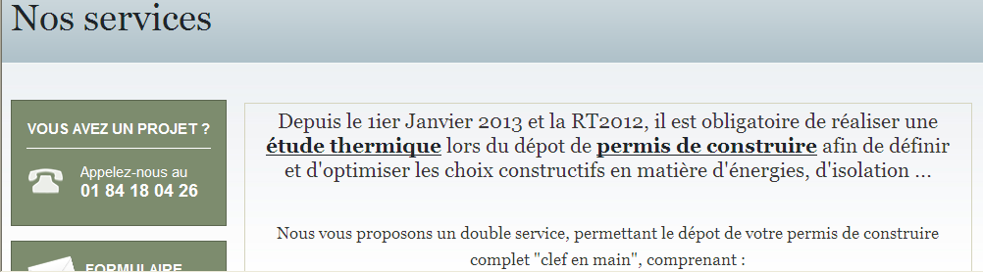
Informations pour ATTESTATION PCMI13

Informations personnelles

Nom :

Prénom :

Numéro et rue :

Code postal :

Localité :

Terrain

Numéro et rue :
Code postal :

Localité :
Numéro cadastral :

Documents à joindre

Construction
Surface créée (m²) :

